《并行与分布式计算》实验报告

年级、专业、班级 |  | 2023级计算机科学与技术（03） |  |  | 姓名 | 任明明
实验题目 | 实验一 C++多线程编程
实验时间 | 2026.4.20 |  | 实验地点 | DS1404
实验成绩 |  |  | 实验性质 | □验证性 □设计性 √综合性
教师评价：
□算法/实验过程正确； □源程序/实验内容提交 □程序结构/实验步骤合理；
□实验结果正确； □语法、语义正确； □报告规范；
其他：
评价教师签名：
一、实验目的
- 掌握线程的概念和线程的派生、并入和分派等工作流程和线程的生命周期；
- 通过使用C++11进行多线程编程，掌握多线程编程的特点和工作原理；
- 了解线程的调度和执行过程。
二、实验项目内容
本次实验内容为C++多线程编程基础，实验可在Windows或Linux环境下进行，本次实验分为2个部分，具体内容如下：
1.打印学号姓名
编写一个程序，该程序首先从主线程派生出2个线程，其中一个线程循环输出10次你的学号，另一个线程循环输出10次你的姓名。
（1）运行多次，观察输出结果。
（2）使用互斥锁（mutex）对循环输出操作进行控制，观察输出结果。
（3）观测两次输出结果，简要说明产生结果的原因。

2.矩阵求和
考虑2个矩阵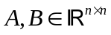，其中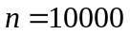。请编写程序进行矩阵求和计算，即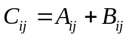，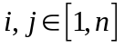，分别采用以下方法进行计算。
（1）串行方法
（2）静态区块分发，线程数为8
（3）循环分发，线程数为8
（4）区块-循环分发，线程数为8，区块大小为8行
其中，以行作为区块的划分。请使用给定的“hpc_helpers.hpp”文件，对每一个方法的运行时间进行输出。程序的主要内容已给出，请完成缺失的方法。
#include<iostream>
#include<thread>
#include<vector>
#include<windows.h>
int n = 10000;
std::vector<int> A(n * n, 1);
std::vector<int> B(n * n, 2);
std::vector<int> C(n * n);

int main(){
clock_t t0 = clock();
sequential(A, B, C, n);
clock_t t1 = clock();
cout << "Sequential time: " << (double)(t1 - t0) / CLOCKS_PER_SEC << "s" << endl;
block_parallel(A, B, C, n);
clock_t t2 = clock();
cout << "Block time: " << (double)(t2 – t1) / CLOCKS_PER_SEC << "s" << endl;
cyclic_parallel(A, B, C, n);
clock_t t3 = clock();
cout << "Cyclic time: " << (double)(t3 – t2) / CLOCKS_PER_SEC << "s" << endl;
sequential(A, B, C, n);
clock_t t4 = clock();
cout << "Block Cyclic time: " << (double)(t4 – t3) / CLOCKS_PER_SEC << "s" << endl;
return 0;
}

三、实验过程或算法（源程序）
本实验分为两部分：线程基础实验与矩阵并行求和实验。
- 线程基础实验（打印学号与姓名）
- 主线程创建两个子线程：线程A循环输出10次学号，线程B循环输出10次姓名。
- 第一轮不加锁：直接输出，用于观察多线程竞争标准输出时的交错现象。
- 第二轮加锁：使用 std::mutex 和 std::lock_guard<std::mutex> 对输出语句加互斥保护，比较前后差异。
- 主线程对两个子线程执行 join()，确保线程结束后再退出程序。
核心代码文件：exp1_thread_output.cpp
#include <iostream>
#include <mutex>
#include <string>
#include <thread>

void print_id(const std::string& student_id, bool use_mutex, std::mutex& mtx) {
for (int i = 0; i < 10; ++i) {
if (use_mutex) {
std::lock_guard<std::mutex> lock(mtx);
std::cout << "学号: " << student_id << " 次数: " << i + 1 << '\n';
} else {
std::cout << "学号: " << student_id << " 次数: " << i + 1 << '\n';
}
}
}

void print_name(const std::string& name, bool use_mutex, std::mutex& mtx) {
for (int i = 0; i < 10; ++i) {
if (use_mutex) {
std::lock_guard<std::mutex> lock(mtx);
std::cout << "姓名: " << name << " 次数: " << i + 1 << '\n';
} else {
std::cout << "姓名: " << name << " 次数: " << i + 1 << '\n';
}
}
}

int main() {
const std::string student_id = "20260001";
const std::string name = "张三";

std::mutex mtx;

std::cout << "===== 不加锁输出 =====" << '\n';
{
std::thread t1(print_id, std::cref(student_id), false, std::ref(mtx));
std::thread t2(print_name, std::cref(name), false, std::ref(mtx));
t1.join();
t2.join();
}

std::cout << "\n===== 使用 mutex 加锁输出 =====" << '\n';
{
std::thread t1(print_id, std::cref(student_id), true, std::ref(mtx));
std::thread t2(print_name, std::cref(name), true, std::ref(mtx));
t1.join();
t2.join();
}

return 0;
}

- 矩阵求和实验（C=A+B）
- 构造两个 n x n 矩阵（程序中使用一维数组存储）：A全部初始化为1，B全部初始化为2。
- 分别实现并测试以下4种方法：
  - 串行方法 sequential
  - 静态区块分发（8线程）block_parallel
  - 循环分发（8线程）cyclic_parallel
  - 区块-循环分发（8线程，块大小8行）block_cyclic_parallel
- 使用 std::chrono::steady_clock 统计每种方法运行时间并输出。
- 最后遍历结果矩阵C，验证每个元素均为3，输出 PASS/FAIL。
核心代码文件：hpc_helpers.hpp、exp2_matrix_sum.cpp
#include <algorithm>
#include <cstdlib>
#include <iostream>
#include <thread>
#include <vector>

#include "hpc_helpers.hpp"

namespace {

constexpr int kThreadCount = 8;
constexpr int kBlockRows = 8;

void sequential(const std::vector<int>& A,
const std::vector<int>& B,
std::vector<int>& C,
int n) {
const size_t total = static_cast<size_t>(n) * static_cast<size_t>(n);
for (size_t idx = 0; idx < total; ++idx) {
C[idx] = A[idx] + B[idx];
}
}

void block_worker(const std::vector<int>& A,
const std::vector<int>& B,
std::vector<int>& C,
int n,
int thread_id,
int thread_count) {
const int rows_per_thread = SDIV(n, thread_count);
const int row_begin = thread_id * rows_per_thread;
const int row_end = std::min(n, row_begin + rows_per_thread);

for (int r = row_begin; r < row_end; ++r) {
const size_t base = static_cast<size_t>(r) * static_cast<size_t>(n);
for (int c = 0; c < n; ++c) {
const size_t idx = base + static_cast<size_t>(c);
C[idx] = A[idx] + B[idx];
}
}
}

void block_parallel(const std::vector<int>& A,
const std::vector<int>& B,
std::vector<int>& C,
int n,
int thread_count = kThreadCount) {
std::vector<std::thread> workers;
workers.reserve(thread_count);

for (int t = 0; t < thread_count; ++t) {
workers.emplace_back(block_worker, std::cref(A), std::cref(B), std::ref(C), n, t,
thread_count);
}

for (std::thread& th : workers) {
th.join();
}
}

void cyclic_worker(const std::vector<int>& A,
const std::vector<int>& B,
std::vector<int>& C,
int n,
int thread_id,
int thread_count) {
for (int r = thread_id; r < n; r += thread_count) {
const size_t base = static_cast<size_t>(r) * static_cast<size_t>(n);
for (int c = 0; c < n; ++c) {
const size_t idx = base + static_cast<size_t>(c);
C[idx] = A[idx] + B[idx];
}
}
}

void cyclic_parallel(const std::vector<int>& A,
const std::vector<int>& B,
std::vector<int>& C,
int n,
int thread_count = kThreadCount) {
std::vector<std::thread> workers;
workers.reserve(thread_count);

for (int t = 0; t < thread_count; ++t) {
workers.emplace_back(cyclic_worker, std::cref(A), std::cref(B), std::ref(C), n, t,
thread_count);
}

for (std::thread& th : workers) {
th.join();
}
}

void block_cyclic_worker(const std::vector<int>& A,
const std::vector<int>& B,
std::vector<int>& C,
int n,
int thread_id,
int thread_count,
int block_rows) {
const int stride_rows = block_rows * thread_count;
for (int block_start = thread_id * block_rows; block_start < n; block_start += stride_rows) {
const int block_end = std::min(n, block_start + block_rows);
for (int r = block_start; r < block_end; ++r) {
const size_t base = static_cast<size_t>(r) * static_cast<size_t>(n);
for (int c = 0; c < n; ++c) {
const size_t idx = base + static_cast<size_t>(c);
C[idx] = A[idx] + B[idx];
}
}
}
}

void block_cyclic_parallel(const std::vector<int>& A,
const std::vector<int>& B,
std::vector<int>& C,
int n,
int thread_count = kThreadCount,
int block_rows = kBlockRows) {
std::vector<std::thread> workers;
workers.reserve(thread_count);

for (int t = 0; t < thread_count; ++t) {
workers.emplace_back(block_cyclic_worker, std::cref(A), std::cref(B), std::ref(C), n, t,
thread_count, block_rows);
}

for (std::thread& th : workers) {
th.join();
}
}

bool verify_all_three(const std::vector<int>& C) {
for (int value : C) {
if (value != 3) {
return false;
}
}
return true;
}

} // namespace

int main(int argc, char* argv[]) {
int n = 10000;
if (argc > 1) {
n = std::max(1, std::atoi(argv[1]));
}

std::cout << "Matrix size: " << n << " x " << n << "\n";
std::cout << "Thread count: " << kThreadCount << "\n";
std::cout << "Block rows (block-cyclic): " << kBlockRows << "\n\n";

const size_t total = static_cast<size_t>(n) * static_cast<size_t>(n);
std::vector<int> A(total, 1);
std::vector<int> B(total, 2);
std::vector<int> C(total, 0);

TIMERSTART(sequential);
sequential(A, B, C, n);
TIMERSTOP(sequential);
std::cout << "Result check: " << (verify_all_three(C) ? "PASS" : "FAIL") << "\n\n";

std::fill(C.begin(), C.end(), 0);
TIMERSTART(static_block);
block_parallel(A, B, C, n, kThreadCount);
TIMERSTOP(static_block);
std::cout << "Result check: " << (verify_all_three(C) ? "PASS" : "FAIL") << "\n\n";

std::fill(C.begin(), C.end(), 0);
TIMERSTART(cyclic);
cyclic_parallel(A, B, C, n, kThreadCount);
TIMERSTOP(cyclic);
std::cout << "Result check: " << (verify_all_three(C) ? "PASS" : "FAIL") << "\n\n";

std::fill(C.begin(), C.end(), 0);
TIMERSTART(block_cyclic);
block_cyclic_parallel(A, B, C, n, kThreadCount, kBlockRows);
TIMERSTOP(block_cyclic);
std::cout << "Result check: " << (verify_all_three(C) ? "PASS" : "FAIL") << "\n";

return 0;
}

- 算法要点说明
- 串行方法：单线程顺序遍历全部元素，逐一相加。
- 静态区块分发：将总元素按连续区间平均分配给8个线程，提升并行度与缓存局部性。
- 循环分发：第t号线程处理索引 t, t+8, t+16, ... 的元素，增强任务分配均衡性。
- 区块-循环分发：以“8行”为一个区块，按线程编号循环领取区块，兼顾局部性与负载均衡。

四、实验结果及分析和（或）源程序调试过程
- 实验结果
- 线程输出实验：
  - 不加锁时，学号与姓名输出顺序在多次运行中存在差异，常见交错打印。
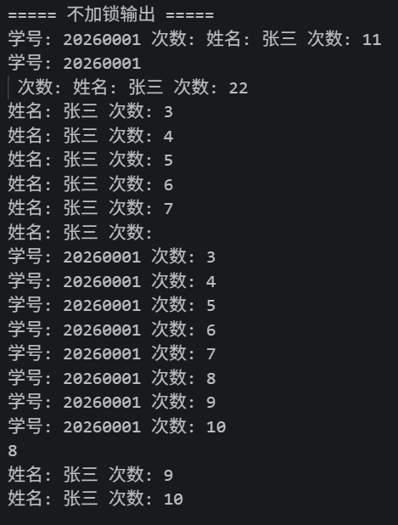
图1 不加锁输出
  - 加锁后，单行输出不再混杂，输出结果更稳定、可读性更好。
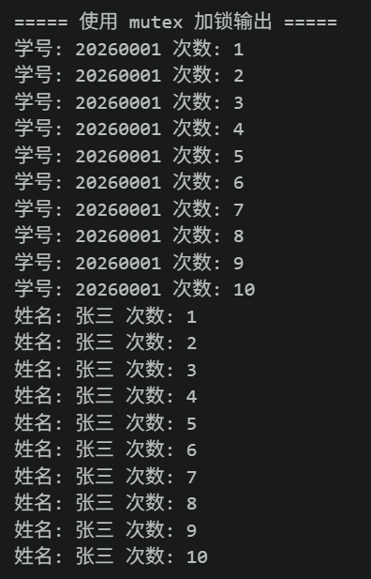
图2 加锁输出
- 矩阵求和实验：

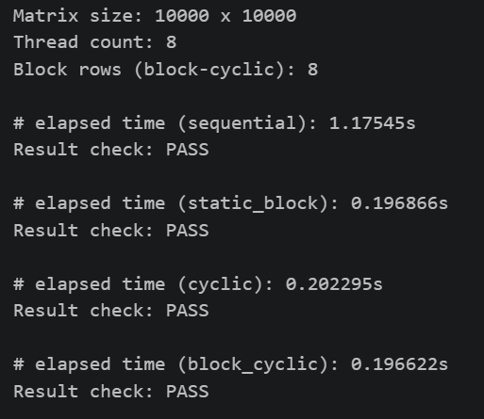
图3 矩阵求和实验结果
  - 四种方法均得到正确结果（结果校验 PASS）。
  - 并行方法通常较串行方法耗时更低，具体数值与CPU核心数、编译优化、内存带宽有关。
- 调试过程
- 先验证串行版本结果正确，再逐步加入并行版本，避免一次性修改导致错误定位困难。
- 检查并行写入区间是否互斥，确保每个线程只处理自己的索引范围，避免数据竞争。
- 对区块分发与循环分发分别打印小规模样例索引，确认任务划分逻辑正确后再切回大规模测试。
- 在主程序末尾增加统一正确性检查，避免“仅计时不验算”的问题。
- 结果分析
- 不加锁输出混乱的根本原因是线程调度具有不确定性，多个线程并发访问标准输出产生竞争。
- mutex 通过串行化临界区访问，保证输出语句执行期间不被其他线程打断。
- 矩阵求和属于数据并行任务，线程间几乎无依赖，适合并行加速。
- 区块分发通常具有更好的访存连续性；循环分发在负载不均时可能更优；区块-循环分发是在两者之间的折中方案。

